Skole- og Kulturafdelingen

Rådhuset, Torvet 1
5800 Nyborg

Betjen dig selv på
www.nyborg.dk

sikkerepost@nyborg.dk

Sagsansvarlig:
Vibeke Virkelyst Nordahn
Tlf. 6333 7883
E-mail: vvn@nyborg.dk
Sagsnr. 450-2016-26863

02-02-2017

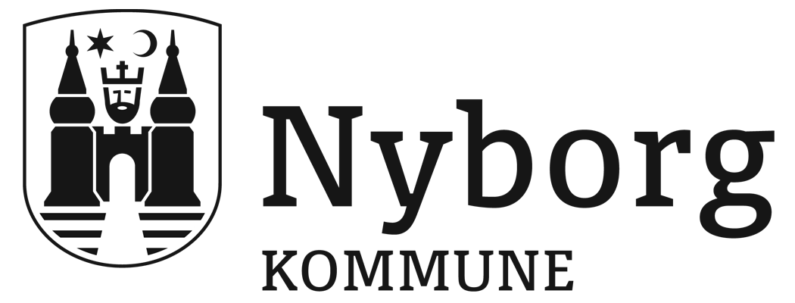
Orientering om ny organisering af specialskolerne i Nyborg Kommune

Til ansatte på Nyborg Heldagsskole og
Rævebakkeskolen

Skoleafdelingen vil orientere om, at Skole- og Dagtilbudsudvalget på mødet d. 8. februar 2017 præsenteres for et forslag til ny organisering af specialskolerne i Nyborg Kommune. Forslaget argumenterer for en sammenlægning af de to specialskoler Rævebakkeskolen og Nyborg Heldagsskole med virkning fra august 2018, men fortsat bestående af to matrikler.

Baggrunden for forslaget er ikke sparehensyn, men hensynet til kvalitetsudvikling inden for ledelse, pædagogik, udvikling af tilbud og administration.

Da I, som ansatte, er part i processen, ønsker skoleafdelingen via denne mail at orientere jer, så I ikke skal få kendskab til sagen via medierne, offentlig dagsorden til udvalgsmøde eller på anden vis.

Der er udarbejdet en procesplan, som bl.a. indeholder muligheden for, at direktør Marianne Stentebjerg og skole- og kulturchef Jan Hermansen i høringsperioden kan deltage i et personalemøde ude på jeres skole. I vil ligeledes blive inddraget løbende undervejs i processen frem til sammenlægningen i august 2018.

Baggrund for forslaget er, at hhv. Nyborg Heldagsskole og Rævebakkeskolen er kendetegnede ved, at elevtallet gennem de senere år har udviklet sig kraftigt - Rævebakkeskolen har haft faldende elevtal og Nyborg Heldagsskole stigende elevtal.
Udviklingen giver anledning til at overveje skolernes bæredygtighed såvel elevtalsmæssigt, pædagogisk som ledelsesmæssigt. Et vist volumen i elevtallet er en forudsætning for et dynamisk pædagogisk miljø og for at kunne fastholde og udvikle kompetencerne på skolerne.

En sammenlægning mellem videnområderne må ikke ske på bekostning af den specialisering, der kendetegner de to skoler i dag. Nye indsatser skal ses som en udbygning af de eksisterende – ikke i stedet for. For at skabe overblik over og udvikle nye indsatser er det en fordel med en samlet ledelse, hvilket også vil være den bedste forudsætning for bedre koordinering i opbygning og udvikling af kompetencerne på skolerne. Som ansat på skolerne vil man på den nye specialskole få mulighed for et bredere arbejdsfelt og dermed jobmæssigt større sikkerhed for ansættelse på trods af udsving i elevantal.

Jeg ser frem til en spændende proces frem til august 2018, en proces med stor gennemsigtighed og præget af konstruktive dialoger til gavn for eleverne og specialtilbuddene i Nyborg Kommune.

Med venlig hilsen
Jan Hermansen, Skole- og kulturchef

